相信我们的实力和准备，做到：稳 准 狠
准确调用中学知识
主动提取题设信息
规范配合答题要求
以稳定度 平常心去应对可能的陌生度和难度!

题多时少巧安排，先易后难细审题。
书写表达讲规范，专用名词不随意。
反应方程注条件，气体沉淀作标记，
切勿遗漏小分子，三个守恒方合理。
方案设计不要弃，步骤原理写清晰。
工艺流程圈成分，抓住除杂和分离，
原理解释有套路，多快好省来分析。
化学计算也容易，根据反应找关系，
注意单位小数点，引入数据要合理，
含量损失与产率，乘除多少算仔细。
有机选考重推断，题干通常有玄机，
联系知识挖信息，前后关联不费力。
答题周全又严密，助我化学创佳绩!
高三化学练习精选三
8．下列实验中，对应的现象以及解释或结论都正确且两者具有因果关系的是C
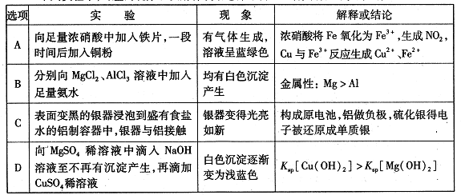

10．下列实验“操作和现象”与“结论”对应关系正确的是
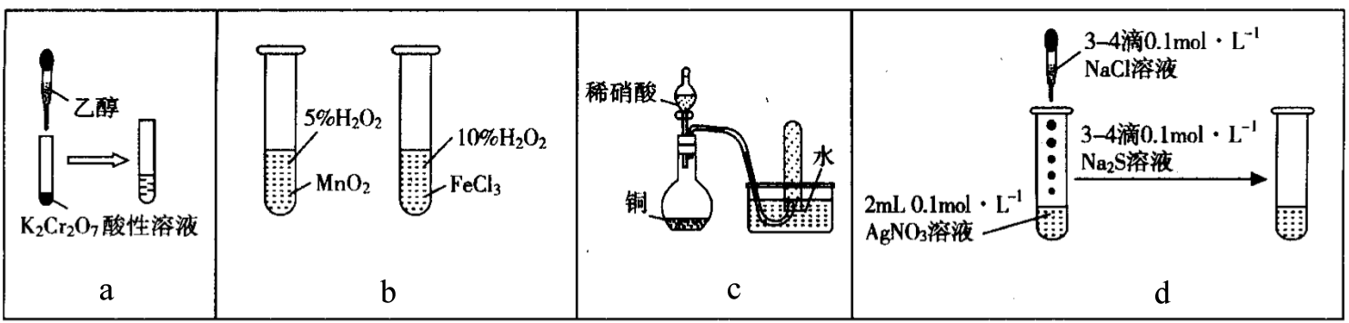
A．a图，滴加乙醇，试管中橙色溶液变为绿色，乙醇发生取代反应生成乙酸
B．b图，右边试管中产生气泡迅速，说明氯化铁的催化效果比二氧化锰好
C．c图，根据试管中收集到无色气体，不能验证铜与稀硝酸的反应产物是NO
D．d图，试管中先有白色沉淀、后有黑色沉淀生成，能确定Ksp(AgCl)>Ksp(Ag₂S)
11．下列实验中，对应的现象以及结论都正确且两者具有因果关系的是
选项 | 实验操作 | 现象 | 结论
A | 向某溶液中加入稀盐酸，产生的气体通入澄清石灰水 | 石灰水变浑浊 | 该溶液一定是碳酸盐溶液
B | 向盛有2mL 0.5mol/LNaOH溶液的试管中滴加2滴0.2mol/L的MgCl₂溶液出现白色沉淀，继续滴加0.2mol/L FeCl₃溶液 | 有红褐色沉淀产生 | K_{sp}[Mg（OH）₂]＞  K_{sp}[Fe（OH）₃]
C | 用玻璃棒蘸取溶液X进行焰色反应实验 | 火焰呈黄色 | 溶液X中含有Na⁺
D | 将KI和FeCl₃溶液在试管中混合后，加入CCl₄，振荡，静置 | 下层溶液显紫红色 | 氧化性：Fe³⁺＞I₂

13．根据下列实验现象所得结论正确的是
选项 | 实验 | 现象 | 结论
A | 将稀硝酸加入过量铁粉中，充分反应后滴加KSCN溶液 | 有气体生成，溶液未呈血红色 | 稀硝酸不能将Fe氧化为Fe³⁺
B | 向NaAlO₂溶液中滴入NaHCO₃溶液 | 产生白色沉淀 | AlO结合H⁺的能力比CO强
C | 已知Cu₂O + 2H⁺ = Cu²⁺ + Cu + H₂O  若在Cu₂O中加入足量稀硝酸溶液 | 溶液呈蓝色并有色固体生成 | 反应中Cu₂O的还原产物是Cu
D | 将0.1 mol·L⁻¹ MgSO₄溶液滴入NaOH溶液至不再有沉淀产生，再滴加0.1 mol·L⁻¹CuSO₄溶液 | 先有白色沉淀生成，后变为浅蓝色沉淀 | Cu(OH)₂的溶度积比Mg(OH)₂的大
14.下列实验操作、现象和结论均正确的是
选项 | 实验操作 | 现象 | 结论
A | 铜放入稀硫酸中，再加入硝酸钠固体 | 开始无明显现象，后溶液变蓝，有气泡放出，铜溶解 | 硝酸钠可以加快铜与稀硫酸的反应速率
B | 在KIO₃溶液中加入HI溶液，并加入淀粉 | 溶液变成蓝色 | KIO₃的氧化性比I₂强
C | 向CH₂=CHCH₂OH中滴入酸性高锰酸钾溶液 | 紫红色褪去 | 证明CH₂=CHCH₂OH中含有碳碳双键
D | 向Na₂S溶液中加入酚酞，再滴加稀盐酸 | 溶液先变红，后红色变浅直至消失 | 证明非金属性：Cl＞S
一、关于选择题
1、化学常识: 化学与健康；化学与环境；化学与材料；石油与煤；工业三废
2、阿伏伽德罗常数
3、离子反应或离子方程式正误判断：复分解反应 双水解反应 氧化还原反应 配合反应
4、氧化还原反应
5、有机物性质及反应或无机化合物的性质
6、元素周期律和元素周期表：推断与规律 原子结构 分子结构 晶体结构
7、电化学或热化学
8、溶液中的离子平衡:图像题及离子浓度大小比较
9、实验题：典型实验装置 实验设计； 实验现象结论
10、同分异构体的数目
二、关于实验题
1、实验仪器：蒸发皿与坩埚 烧瓶与蒸馏烧瓶 分液漏斗与滴液漏斗 漏斗与长颈漏斗
干燥管与干燥器 容量瓶 滴定管 直观冷凝管与球形冷凝管
2、实验装置：气体发生装置 洗气装置 干燥装置 气体收集装置 尾气吸收装置；
冷凝装置 冷凝回流装置 蒸馏装置 萃取分液装置 气固、气气反应装置
3、基本操作：气密性检查？如何检验溶液已沉淀完全？如何洗涤沉淀? 如何检验沉淀是否洗干净？如何测溶液的PH？如何判断反应的滴定终点？ 萃取分液操作?
物质检验操作？滴定操作？
安全操作：防爆炸 防暴沸 防失火 防倒吸 防中毒 防堵塞

4、物质的检验：检验混合溶液中SO₄^{2—}和Cl— ？SO₄^{2—}和 SO₃^{2—} ？SO₃^{2—} 是否氧化完全？
检验混合溶液中Fe³⁺和Fe²⁺？Fe²⁺是否氧化完全? Cl₂氧化SO₂是否完全?
检验混合溶液中CO₃^{2—}和 HCO₃— ？检验混合溶液中SO₃^{2—}和 HSO₃— ？
5、定量试验：中和滴定（氧化还原滴定 沉淀滴定）； 重量分析法； 硫酸铜晶体结晶水含量的测定（差热法 ）; 中和热的测定； 溶液的配制；气体体积测量 ；pH值测量.
6、实验现象描述:颜色变化；沉淀生成；气泡产生；固体溶解；烟与雾；温度变化；倒吸
7、实验方案评价：科学安全 简约可行；绿色经济 规范有序
★废气（ 吸收法 ）废渣 （填埋法） 废液处理 （中和法 沉淀法 吸附法 氧化法）
8、反应条件控制：是否加热？加热方式？是否需要温度计？是否冷凝或冷凝回流？
是否搅拌? ★ 反应介质酸性或碱性？ ★反应物用量、比例？
9、实验探究： 取样(少量， 固体溶解, 原样何时研磨成汁或灼烧成灰？)
★试剂的选择：用量 浓度 促使反应充分进行的方法（充分振荡或搅拌 静置）

三、关于工艺流程题
1、核心反应原理：①加氧化剂：氯酸钾 次氯酸钠 双氧水 氧气
②加还原剂：亚硫酸钠 硫代硫酸钠 双氧水 二氧化硫
③焙烧：氧化焙烧 还原焙烧炼铁 氯化焙烧 其他焙烧
④酸浸碱浸 ⑤水解反应 ⑥复分解反应
2、原料的除杂： ①加试剂转化法 ②调pH值 ③氧化法④加热法 ⑤ 电解法 ⑥离子交换法 ⑦萃取法
3、成分分析: 原料分析 杂质分析 滤液滤渣 洗涤液分析 产物分析 气体分析
4、产品的提纯：过滤；蒸馏；萃取、分液；
★蒸发浓缩，冷却结晶，过滤或通过蒸发浓缩，趁热过滤，结晶
5、化学方程式的书写：
★找反应物生成物→想反应原理→看反应介质→ 注意守恒
★非氧化还原反应～～元素守恒 ★复分解反应、水解反应
氧化还原反应①得失电子守恒 ②电荷守恒，③元素守恒
6、每道工序的目的或作用：
7、化学与化工生产：硫酸工业、硝酸工业、合成氨、联合制碱法;
8、化学与资源开发: ①海水的综合利用～～氯碱工业 海水提镁 海水提溴 海水提碘;
②石油和煤化工的产品；③矿石资源:石灰制取 玻璃工业 粗硅的制取和硅的提纯；
④电解法制钠镁铝 高炉炼铁 铝热反应制难溶金属，湿法炼铜，火法炼铜。
9、化学与材料:金属材料 合金;无机非金属材料;合成高分子材料
10、废旧电池处理:锂电池 锌锰电池 硫酸厂废渣处理
11、废水处理:氰化物处理;自来水的净化 消毒 软化
12、废气处理:硫酸厂尾气或酸雨治理 硝酸厂尾气或酸雨治理

四、关于原理题
1、化学反应与能量：热化学方程式书写 反应热计算 能量图 燃烧热与中和热 有效数字
2、化学反应与原电池：
★电极方程式的书写 注意电池种类 电极 介质 氢氧配平
★金属腐蚀和防护 金属腐蚀方程式的书写
★二次电池：①负接负 正接正 ②阳离子移向正极
3、化学反应与电池：
★电极方程式的书写 注意电池种类 电极 介质 氢氧配平
★电解原理的运用：阳极氧化反应，阴极还原反应
4、速率理论与平衡理论
★速率计算;平衡常数及转化率计算（概念计算 三段式）
★图像和图表的解读： （图像坐标，趋势，重要点，转折点）
5、速率理论与平衡移动原理的运用：
★浓度、温度、压强对转化率、产率的影响及解释
★反应特点～条件变化～反应间相互影响～结果
6、离子浓度大小比较
★先看溶液酸碱性 再抓主要平衡 注意“三守恒”
★电荷守恒 物料守恒 质子守恒
7、电离平衡与影响电离平衡的因素:
★水电离平衡的抑制和促进;
★pH值计算
★从K值判断常见弱酸的强弱
8、水解平衡与影响水解平衡的因素 ：
★内因：物质的性质
★外因：浓度 温度 酸度
9、沉淀溶解平衡：
★Ksp大小与溶解度：注意沉淀类型
★Qc与Ksp（溶度积规则）沉淀的溶解、生成、转化

五、关于有机题
1、有机官能团 ：碳碳双键 碳碳叁健 氯原子 羟基 羧基 羰基 醛基 酯基
醚键 氨基 肽键 酰胺键
2、有机物命名：最长最多 最近最简 先简后繁 同基合并 ★多官能团命名
3、反应类型：取代反应 加成反应 消去反应 氧化反应 还原反应 加聚反应 缩聚反应
★氧化反应类型：燃烧氧化 催化氧化 酸性高锰酸钾氧化 溴水氧化 醛基被氧化
★二烯烃加成加聚 两种单烯烃共聚 ★缩聚反应（聚酯型 肽键型 酚醛型）
★醇酯与NaOH反应 1：1； 酚酯与NaOH反应 1：2；
4、有机反应条件:是否要催化剂?是否加热?酸性或碱性?浓硫酸或稀硫酸?是否水溶液
5、有机方程式书写： 箭头 反应条件 配平不忘小分子 ★多官能团或双官能团
6、同分异构体：先确定官能团类型和数目 再确定碳链结构 最后确定官能团的位置
7、有机推断，写分子式或结构简式： 前后联系 正推逆推 看清变化 注意检查
★突破口：性质 反应条件、类型 分子式或相对分子质量 碳链、官能团特点及变化
8、简单有机合成：
★成环反应：①酯成环 ②醚成环 ③肽健成环 ③双烯合成 ★开环反应
★碳链增长：①酯化反应 ②脱水成醚 ③聚合反应 ④羰基加成 ⑤醛 酮与HCN加成
高三化学精选六
2．下列各溶液中，微粒的物质的量浓度关系表述正确的是
A．0.1 mol·L^{－1} Na₂CO₃溶液中：c(Na＋)＝2c(HCO₃—)＋2c(H₂CO₃)＋2c(CO₃^{2—})
B．常温下，弱酸HA电离平衡常数Ka=1.0×10⁻⁹，相同浓度的HA和NaA的混合溶液中浓度大小关系：c(HA)>c（Na⁺）>c（A⁻）>c(OH⁻)>c(H⁺)
C．将0.2 mol·L^{－1} Na₂A溶液和0.2 mol·L^{－1}盐酸溶液等体积混合所得碱性溶液中：
c(Na＋)= c(Cl－)>c(HA⁻)> c(OH＋) >c(A^{2－})>c(H₂A)
D．pH＝12的Ba(OH)₂溶液和pH＝12的Na₂CO₃溶液中，水电离的c(H＋)相等
3.常温下，向1L0.1mol•L^{－1}NH₄Cl溶液中，不断加入固体NaOH后，NH₄＋与NH₃•H₂O的变
化趋势如右图所示（不考虑体积变化和氨的挥发），下列说法不正确的是
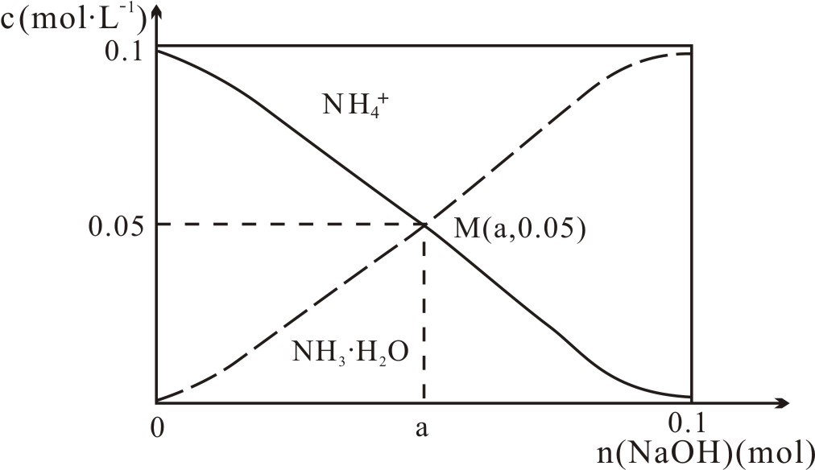

A．M点溶液中水的电离程度比原溶液小
B．在M点时，n(OH－)-n(H⁺)＝(a -0.05)mol
C．随着NaOH的加入，c(H⁺)/（NH₄⁺）不断增大
D．当n(NaOH)＝0.1mol时，c(OH－)＞c(Cl－)- c(NH₃•H₂O)
7.25℃时，CaCO₃的Ksp为2.9×10^{－9} ，CaF₂的Ksp为2.7×10^{－11}。下列说法正确的是
A.25℃时，饱和CaCO₃溶液与饱和CaF₂溶液等体积混合，不会析出CaF₂固体
B.25℃时，饱和CaCO₃溶液与饱和CaF₂溶液相比，前者Ca^{2＋}浓度大
C.25℃时，在CaCO₃悬浊液中加人NaF固体，CaCO₃全部溶解
D.25℃时，CaCO₃固体在盐酸中的Ksp比在氨水中的Ksp大
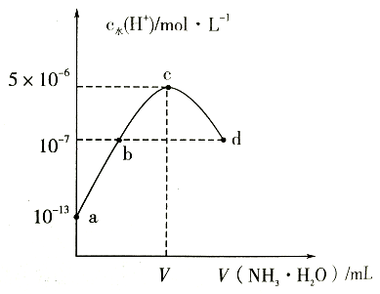
7.常温下，向20ml某浓度的硫酸溶液中滴入0.1mol.l⁻¹氨水，溶液中水电离的氢离子浓度随加入氨水的体积变化如图。下列分析正确的是
- V=40
- C点所示溶液中：c(H＋)－c(OH－)=2c(NH₃.H₂O)
C.d点所示溶液中：c(NH₄＋)=2c(SO₄^{2－})
D.NH₃.H₂O的电离常数K=10^{－4}

13.氨基甲酸铵（H₂N—COONH₄）是一种用途广泛的化工原料。某研究性学习小组设计如下所示装置，用于合成少量氨基甲酸铵。
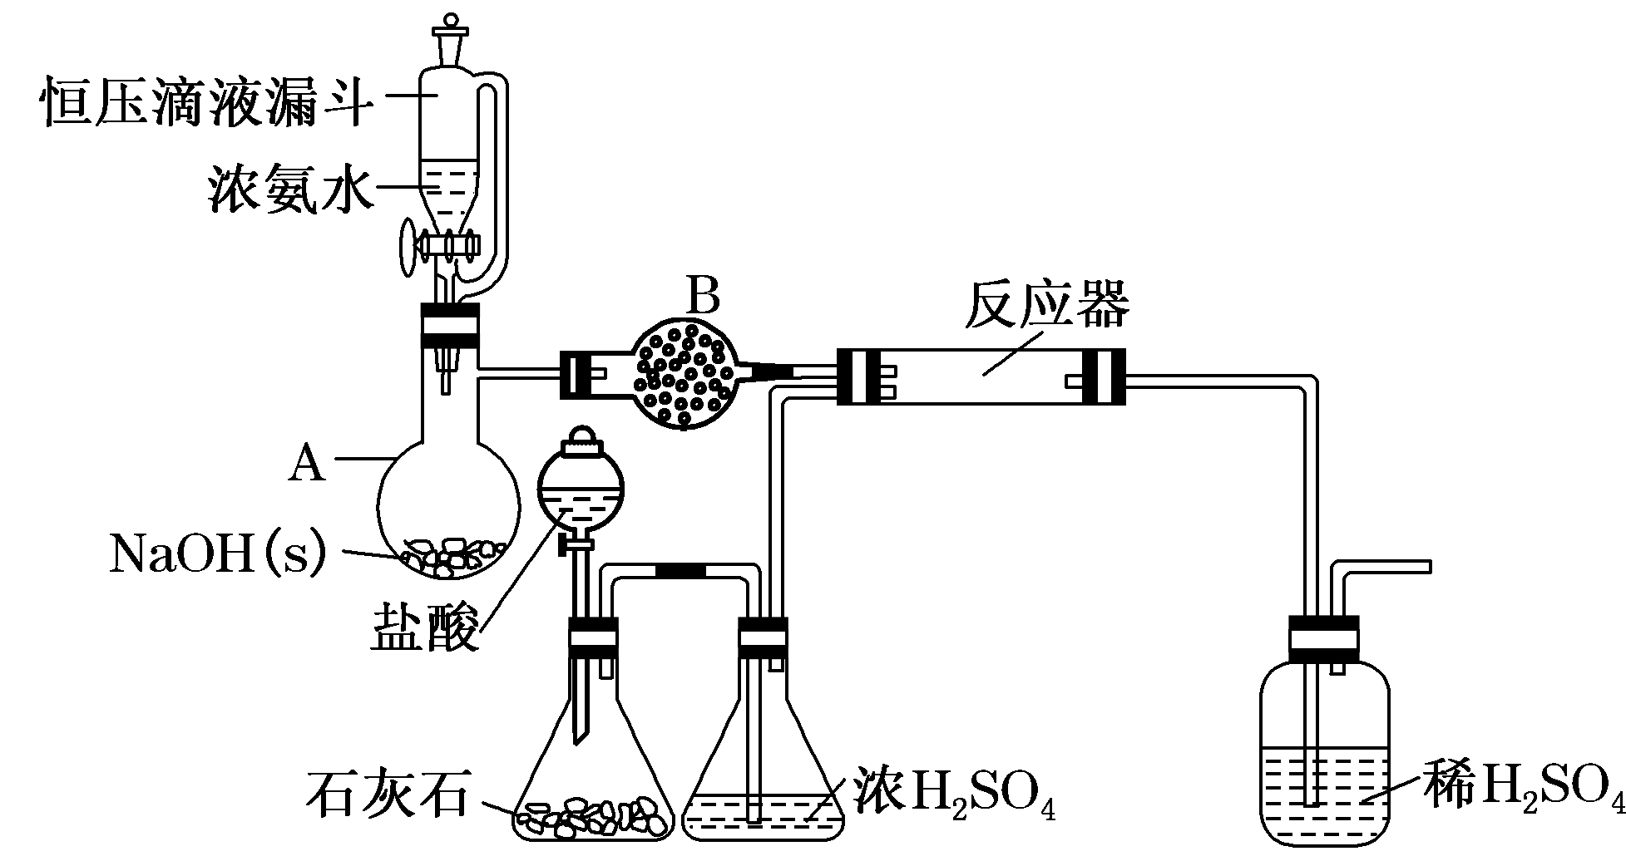
有关氨基甲酸铵的资料如下：
① 常温下，在干燥的空气中稳定，遇水或潮湿空气则生成碳酸铵或碳酸氢铵
② 熔点58 ℃，59 ℃时则可分解成NH₃和CO₂气体
③ 在密封管内加热至120～140 ℃时失水生成尿素[CO(NH₂)₂]
④ 在酸性溶液中迅速分解
⑤ 合成氨基甲酸铵的反应原理为2NH₃(g)＋CO₂(g) H₂N—COONH₄(s)
（4）合成氨基甲酸铵的反应在一定条件下能自发进行，该反应的反应热ΔH____0。
（5）有同学建议该CO₂发生装置直接改用“干冰”，你认为他的改进有何优点：
___________________________________________________________________
（6）该实验装置中明显导致实验失败的隐患有___________________________________
13题答案.
★（4） <
★（5） 无需干燥，装置简单；低温环境可提高产率（或其他合理答案）
★（6）反应器连接导管过细易造成堵塞；水蒸气可进入反应器使产品不纯；CO₂发生器中挥发出的HCl未经处理进入反应器，会导致实验失败（或其他合理答案）

14.锰锌铁氧体可制备隐形飞机上吸收雷达波的涂料。以废旧锌锰电池为原料制备锰锌铁氧体 (Mn_{x}Zn_{1-x}Fe₂O₄) 的主要流程如下，请回答下列问题：
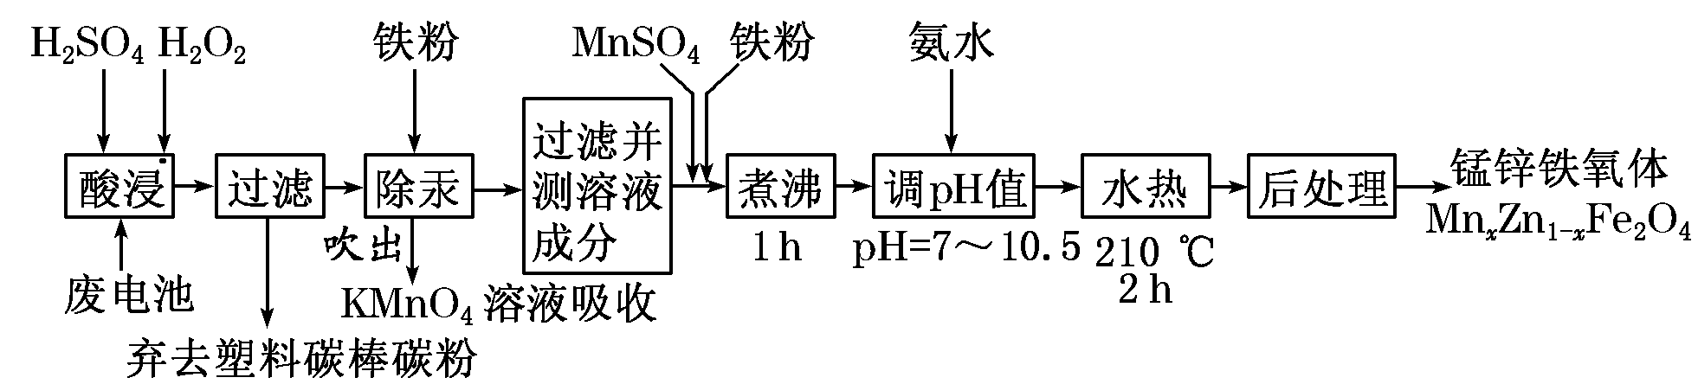
（1）酸浸时，二氧化锰被双氧水还原的化学方程式为______________________________
（2）活性铁粉除汞时，铁粉的作用是_________________（填“氧化剂”“还原剂”或“吸附剂”）
（3） 除汞是以氮气为载气吹入滤液中，带出汞蒸汽经KMnO₄溶液进行吸收而实现的。下图是KMnO₄溶液处于不同pH时对应Hg的单位时间去除率变化图，图中物质为Hg与MnO在该pH范围内反应的主要产物。
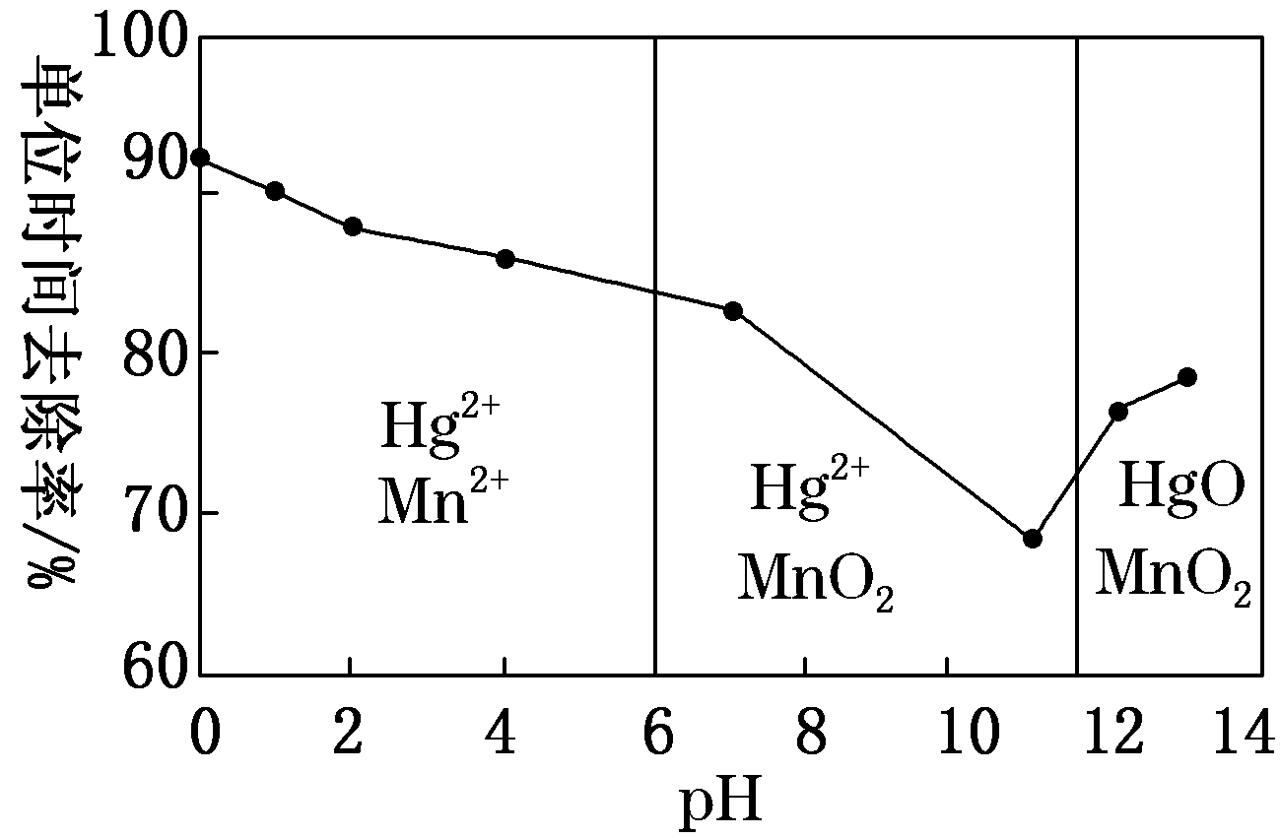
① pH<6时反应的离子方程式为____________________________________________
② 请根据该图给出pH对汞去除率影响的变化规律：____________________________
③ 试猜想在强酸性环境下汞的单位时间去除率高的原因：_____________________（不考虑KMnO₄在酸性条件下氧化性增强的因素）
★① 5Hg＋2MnO＋16H＋===5Hg^{2＋}＋2Mn^{2＋}＋8H₂O
★② 随pH的升高汞的去除率先降低后增加 ★③ Mn^{2＋}具有催化作用，单位时间内去除率高

（4）当x＝0.2时，所得到的锰锌铁氧体对雷达波的吸收能力特别强，试用氧化物的形式表示该锰锌铁氧体的组成____________________________★MnO·4ZnO·5Fe₂O₃

（5）经测定滤液成分后，需加入一定量的MnSO₄和铁粉，其目的是
_____________________________________________________________
14题答案.
（1）MnO₂＋H₂O₂＋H₂SO₄===MnSO₄＋O₂↑＋2H₂O （2）还原剂
（3）① 5Hg＋2MnO＋16H＋===5Hg^{2＋}＋2Mn^{2＋}＋8H₂O
② 随pH的升高汞的去除率先降低后增加 ③ Mn^{2＋}具有催化作用，单位时间内去除率高
（4）MnO·4ZnO·5Fe₂O₃ （不要求物质书写的顺序）
★（5）调节滤液离子的成分，符合水热后获得锰锌铁氧化体组成

15. 砷为VA族元素，金属冶炼过程产生的含砷有毒废弃物需处理与检测。
（l）冶炼废水中砷元素主要以亚砷酸（H₃ AsO₃）形式存在，可用化学沉降法处理酸性高浓度含砷废水，其工艺流程如下：
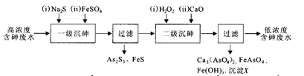
已知：I ．As₂ S₃与过量的S^{2一}存在以下反应：
II．亚砷酸盐的溶解性大于相应砷酸盐
①亚砷酸中砷元素的化合价为__________ 。
- 砷酸的电离方程式为_______________________________ 。
★③ “一级沉砷”中FeSO₄的作用是______________________________ 。
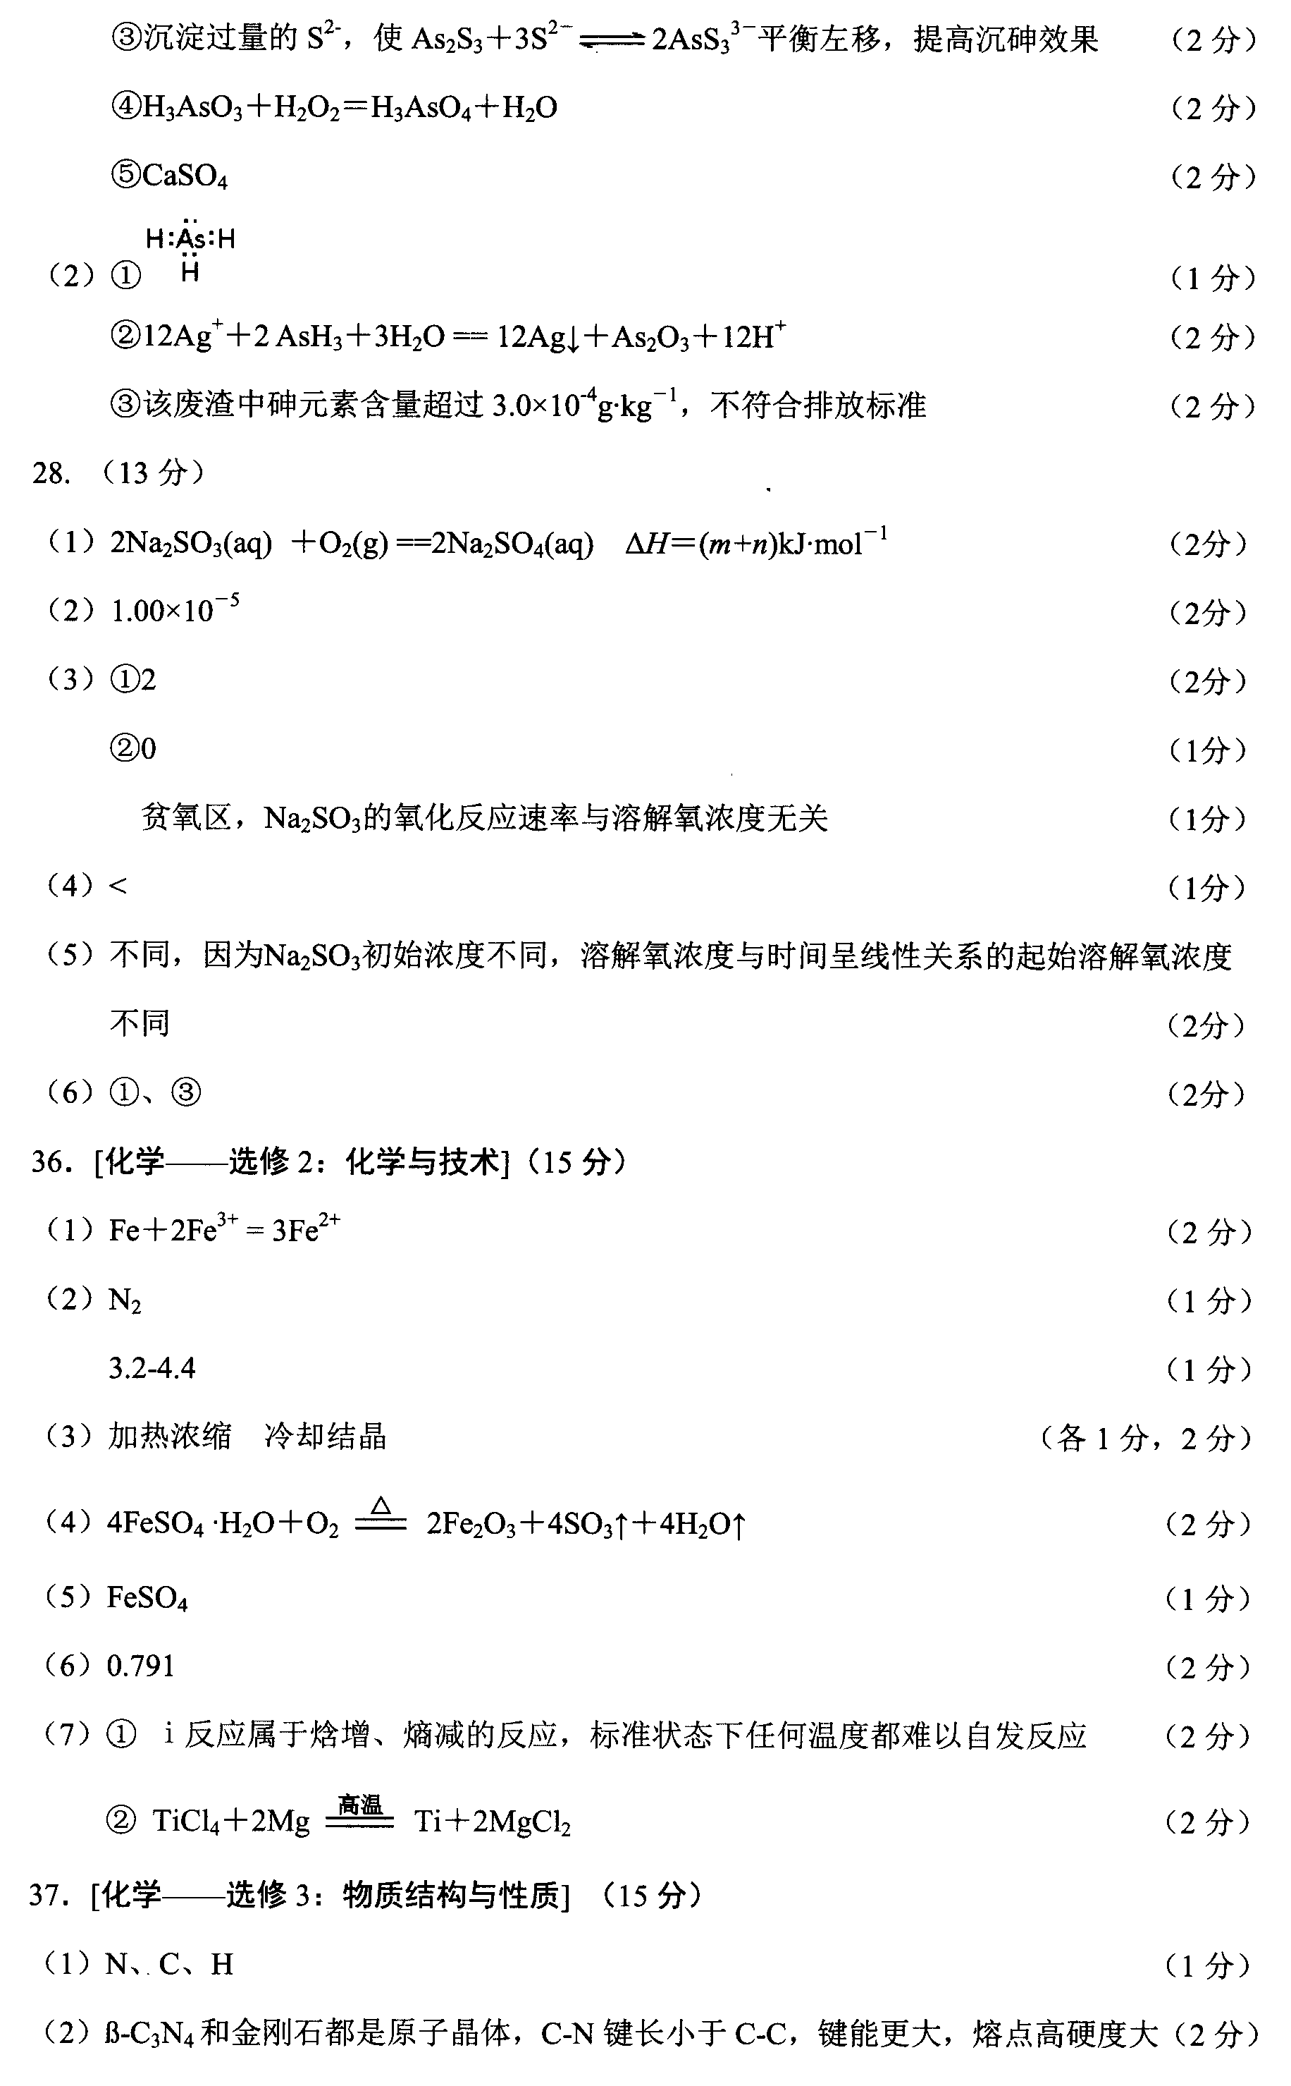★④“二级沉砷”中H₂ O₂与含砷物质反应的化学方程式为 。
★⑤沉淀X为____________ （填化学式）。
(2)冶炼废渣中的砷元素主要以As₂0₃的形式存在，可用古氏试砷法半定量检测（As的最
低检出限为3.0 x 10 ^{－6}g)。
步骤1：取10 g废渣样品，粉碎后与锌粉混合，加人H₂ SO₄共热，生成AsH₃气体。
步骤2：将AsH₃气体通人AgNO₃溶液中，生成银镜和As₂ O₃。
步骤3：取1g废渣样品，重复上述实验，未见银镜生成。
- AsH₃的电子式为_______________ 。
- ★步骤2的离子方程式为______________________________________ 。
③固体废弃物的排放标准中，砷元素不得高于4.0x10^{一5}g·kg^{一1}，请通过计算说明该废渣是否符合排放标准_____________________ 。
15题答案.

17．砷（As）是第四周期第V_{A}族元素，它在自然界中的含量不高，但人类认识它、研究它的历史却很长。
（2）砷在自然界中主要以硫化物形式（如雄黄As₄S₄、雌黄As₂S₃等）存在。
①工业上以雄黄为原料制备砷、鉴定砒霜（As₂O₃）的原理如下图：
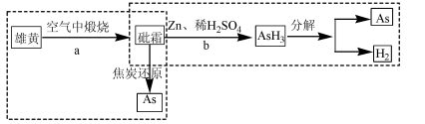
反应a产生的废气直接排放可能带来的环境问题是_______________，请写出反应b的化学方程式：__________________________________________。★造成硫酸型酸雨
★As₂O₃+6Zn+6H₂SO₄= 2AsH₃ ↑+ 6ZnSO₄+ 3H₂O
②雌黄可被浓硝酸氧化为H₃AsO₄与S，硝酸被还原为NO₂，反应中还原剂与氧化剂物质的量之比为______________________________。 ★1:10
③向c（As³⁺）=0.01mol/L的工业废水中加入FeS固体至砷完恰好完全除去（小于1×10⁻⁵mol/L），则此时c（Fe²⁺）=_____mol/L。（已知Ksp（As₂S₃）=1×10⁻²²，Ksp（FeS）
=6×10⁻¹⁸）★6×10⁻¹⁴

16．青蒿素，是烃的含氧衍生物，为无色针状晶体，易溶于丙酮、氯仿和苯中，在甲醇、乙醇、乙醚、石油醚中可溶解，在水中几乎不溶，熔点为156～157℃，热稳定性差，青蒿素是高效的抗疟药。已知：乙醚沸点为35℃。从青蒿中提取青蒿素的方法之一是以萃取原理为基础的，主要有乙醚浸取法和汽油浸取法。乙醚浸取法的主要工艺为：
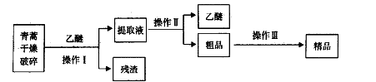
请回答下列问题：
（1）对青蒿进行干燥破碎的目的是___________________________。
（2）操作I需要的玻璃仪器主要有：烧杯、________，操作Ⅱ的名称是______。★蒸馏
（3）操作Ⅲ的主要过程可能是_____________（填字母）。
A．加水溶解，蒸发浓缩、冷却结晶 ★B．加95％的乙醇，浓缩、结晶、过滤
C．加入乙醚进行萃取分液
（4）用下列实验装置测定青蒿素分子式的方法如下：
将28.2g青蒿素样品放在硬质玻璃管C中，缓缓通入空气数分钟后，再充分燃烧，精确测定装置E和F实验前后的质量，根据所测数据计算。
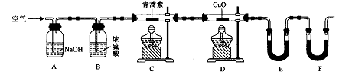
①装置E中盛放的物质是____________，装置F中盛放的物质是______________。
②该实验装置可能会产生误差，造成测定含氧量偏低，改进方法是_______________。
③用合理改进后的装置进行试验，称得：
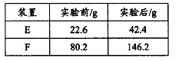
则测得青蒿素的最简式是__________________。 ★C₁₅H₂₂O₅

